Муниципальное бюджетное дошкольное образовательное
учреждение – детский сад комбинированного вида №3
Барабинского района Новосибирской области

Проект
«Здоровьесберегающие технологии, используемые в режиме ДОУ «Пальчиковая гимнастика»

Средняя комбинированная группа № 6 «Огонек»

Выполнил:
Миронченко О.В.
воспитатель

2021

Вид проекта: игровой
Участники проекта: воспитанники средней группы, воспитатель группы, родители воспитанников.
Актуальность темы: в настоящее время полноценное развитие детей становится актуальной проблемой. Немаловажную роль в успешности интеллектуального и психофизического развития ребенка играет сформированная мелкая моторика. Мелкая моторика – совокупность скоординированных действий нервной, мышечной и костной систем, часто в сочетании со зрительной системой, выполнении мелких и точных движений кистями и пальцами рук и ног. Мелкая моторика рук взаимодействует с такими высшими психическими функциями и свойствами сознания, как внимание, мышление, речь.
Цель проекта: создание условий для развития мелкой моторики рук, стимулирования речевой деятельности,
Задачи:
1.Обучать детей пальчиковым играм в разных видах деятельности.
2.Выработать привычку самомассажа пальчиков.
3.Развивать: речь, мышление, память, внимание, творческое воображение.
4. Вызывать положительные эмоции.
5.Прививать устойчивый интерес к пальчиковым играм.
Этапы проекта:
- Подготовительный этап:
- Определила темы, цели и задачи, содержания проекта, прогнозирование результата;
- Обсудили с родителями проект, выяснили возможности, средства, необходимые для реализации проекта.
- Изучила методическую литературу по данной теме.
- Подобрала игры по лексическим темам между занятиями, после прогулки, в утренние и вечерние отрезки времени.
- Подготовила консультации для родителей
«Речь и пальчики», «Как правильно проводить с ребёнком пальчиковые игры».
• беседа с родителями «Дети и мелкая моторика рук».
• Дни общения (ответы воспитателя на интересующие родителей вопросы).
Слад
2. Основной этап реализации проекта:
Рекомендации по проведению пальчиковых игр:
— перед игрой с ребенком обсуждаем её содержание, сразу при этом отрабатывая необходимые жесты, комбинации пальцев, движения. Это не только позволяет подготовить детей к правильному выполнению упражнения, но и создаёт необходимый эмоциональный настрой;
— выполняю упражнения вместе с ребенком, при этом демонстрируя собственную увлеченность игрой;
— при повторных проведениях игры дети нередко начинают производить текст частично (особенно начало и окончание фраз). Постепенно текст разучивается наизусть, дети произносят его целиком, соотнося слова с движением;
— выбрав два или три упражнения, постепенно заменяю их новыми.
— вначале дети испытывают затруднения в выполнении многих упражнений, поэтому отрабатываются движения постепенно и пассивно, с помощью взрослых;
— стимулирую подпевание детей, «не замечаю», если они поначалу делают что-то неправильно, поощряю успехи.
Реализация проекта
Пальчиковая гимнастика «Сидит белка на тележке»
Сидит белка на тележке, продает она орешки:
Лисичке-сестричке, воробью-синичке,
Мишке толстопятому, заиньке усатому.
(Дети при помощи левой руки разгибают по очереди пальцы правой руки, начиная с большого пальца).
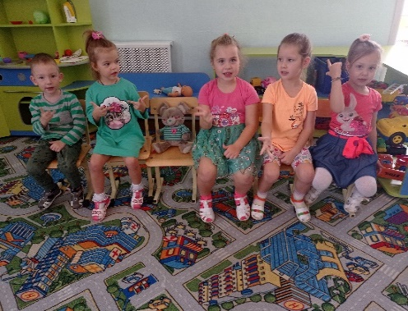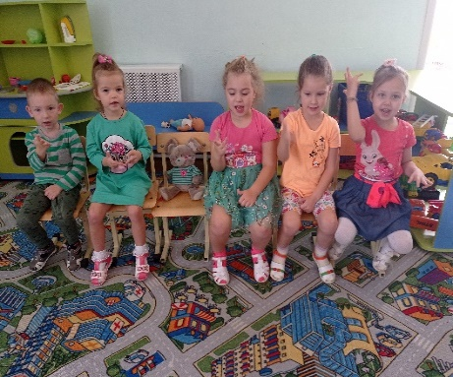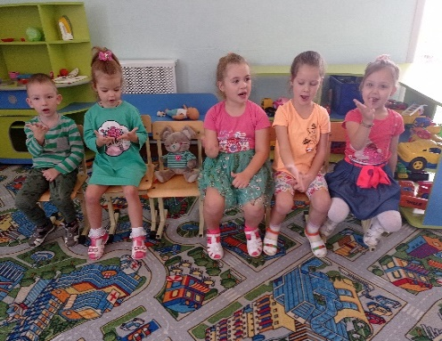

Пальчиковая игра «Колечко-очки»
На узорное крылечко кто-то уронил колечко,
И оно с крыльца скатилось, за ступеньку закатилось.
Дети смотрят там и тут, но колечка не найдут.
Сделать двумя руками колечки. Поднести к глазам, имитируя очки
Вот колечки – посмотри! Превращаются в очки!
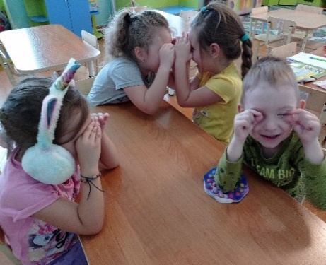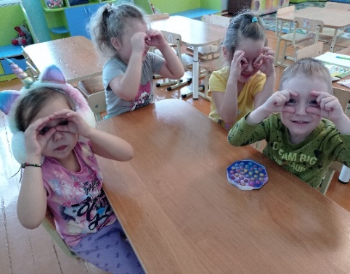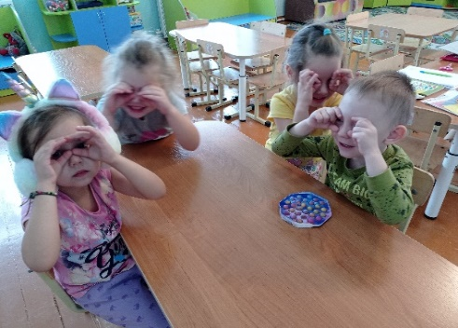

Аппликация из крупы.

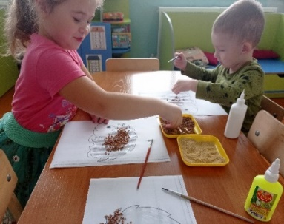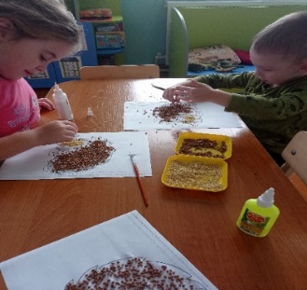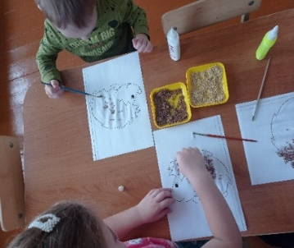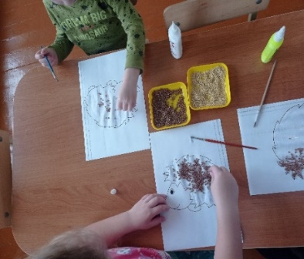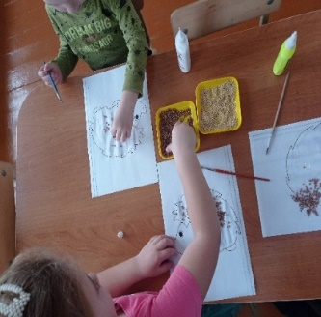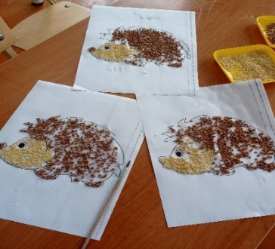

Лепка из пластилина.
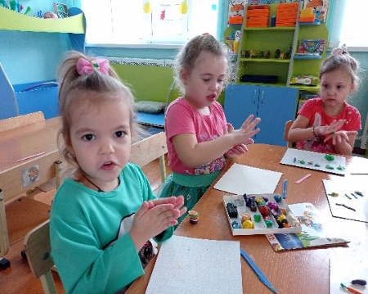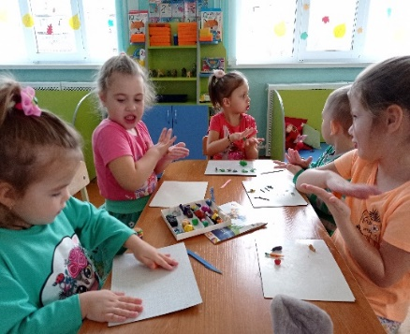
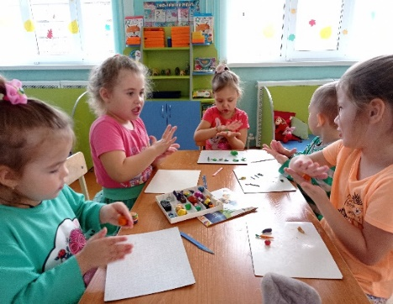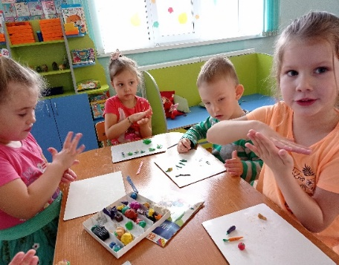
Пальчиковая игра «Стул»
(загадка)
Есть у него спина, а не лежит никогда,
Есть четыре ноги, а не ходят они.
Но всегда он стоит, всем сидеть велит.
Левая ладонь вертикально вверх. К ее нижней части приставляется кулачок большим пальцем к себе. Меняем положение рук попеременно.
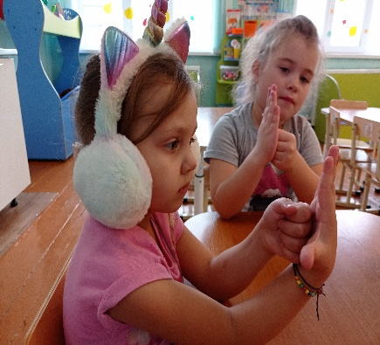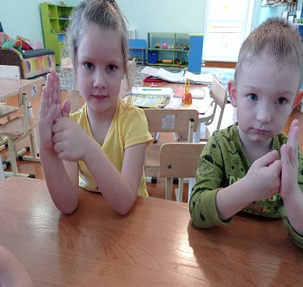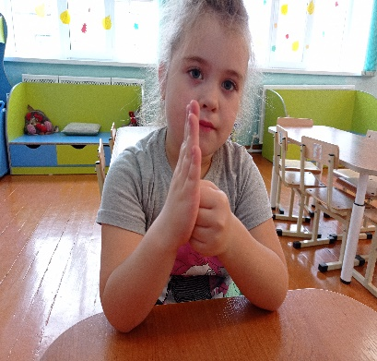
Ожидаемый результат:
Дети:
• проявляют интерес к пальчиковой гимнастике;
• увеличился словарный запас детей, речь детей стала более эмоциональной и выразительной.
• возросла речевая активность детей в различных видах деятельности;
• дети используют пальчиковую гимнастику в повседневной жизни;
• у детей более развита мимика, моторика пальцев рук, внимание, память, воображение, речь.
Родители:
• родители стали единомышленниками с педагогами ДОУ по использованию пальчиковой гимнастики в работе с детьми;
• родители получили необходимые знания по данной теме, стали более информированными в вопросе проведения пальчиковой гимнастики с детьми дома.
3.Заключительный этап
Анализируя проделанную работу, можно сделать выводы:
• тема разработанного проекта выбрана с учетом возрастных особенностей детей, объема информации, которая может быть ими воспринята, что положительно повлияло на различные виды деятельности детей;
• отмечалась положительная реакция и эмоциональный отклик детей на знакомство с новыми видами пальчиковой гимнастики, дети проявляли желание и интерес играть в данные игры, с интересом и желанием выполняли упражнения на развитие мелкой моторики рук;
• возросла речевая активность детей, внимание стало более сосредоточенным, улучшилась память;
• считаем, что удалось достигнуть хороших результатов взаимодействия педагога с родителями. Родители принимали активное участие в реализации проекта, научились правильно проводить пальчиковую гимнастику в домашних условиях.
Таким образом, целенаправленная, регулярно осуществляемая работа воспитателями и родителями по развитию речи детей посредством пальчиковой гимнастики, использование методических приемов, способствующих речевому развитию детей, позволила добиться положительных результатов.

Список литературы:
О. Н. Новицкая «Веселые пальчиковые игры» (Москва «Астрель», 2001 год);
С. Шанина «Играем пальчиками, развиваем речь» (Москва «Классик», 2008 год);
Черенкова Е.Ф. «Оригинальные пальчиковые игры» Редактор: Моисеева Л. Издательство: Дом 21 век, 2011 г.Серия: Учимся играючи О. Зажигина: Игры для развития мелкой моторики рук с использованием нестандартного оборудования. ФГОС

